Отчѐт о мероприятиях по реализации программы антирисковых мер «Низкий уровень дисциплины в классе»

В ходе реализации программы антирисковых мер «Низкий уровень дисцеплины в классе» согласно дорожной карте в МБОУ «Кемсиюртовская СОШ» проведены следующие мероприятия:

Каждый преподаватель из своего опыта знает, как трудно работать в группе, которая не слушает, не слышит педагога. Дисциплина в распространенном понимании - это послушание, подчинение порядкам. Обучающийся обязан соблюдать дисциплину. Но для чего? Чтобы преподаватель мог учить, чтобы класс и каждый обучающийся в отдельности работали - учились и продвигались вперед. Значит, конечный смысл дисциплины не в послушании, а в работе, в работоспособности группы и обучающегося.

Что такое дисциплина? Слово «дисциплина» с латинского языка переводится как «строгость, выдержанность». «Дисциплина — это обязательное для всех членов какого-нибудь коллектива подчинение установленному порядку, правилам»

Дисциплина - это не послушание, а трудоспособность, сосредоточение на работе.

На совещание при директоре 21. 03. 2021 создана рабочая группа для определения актуальных проблем

В состав рабочей группы включены: зам.директора по ВР Батыров Б.П. педагог-психолог Магомедова З.Г. МО начальных классов Магомедова З.А. и классные руководители.

Выявление учащихся, находящихся в трудной жизненной ситуации или социально опасном положении, нуждающихся в психологической поддержке.

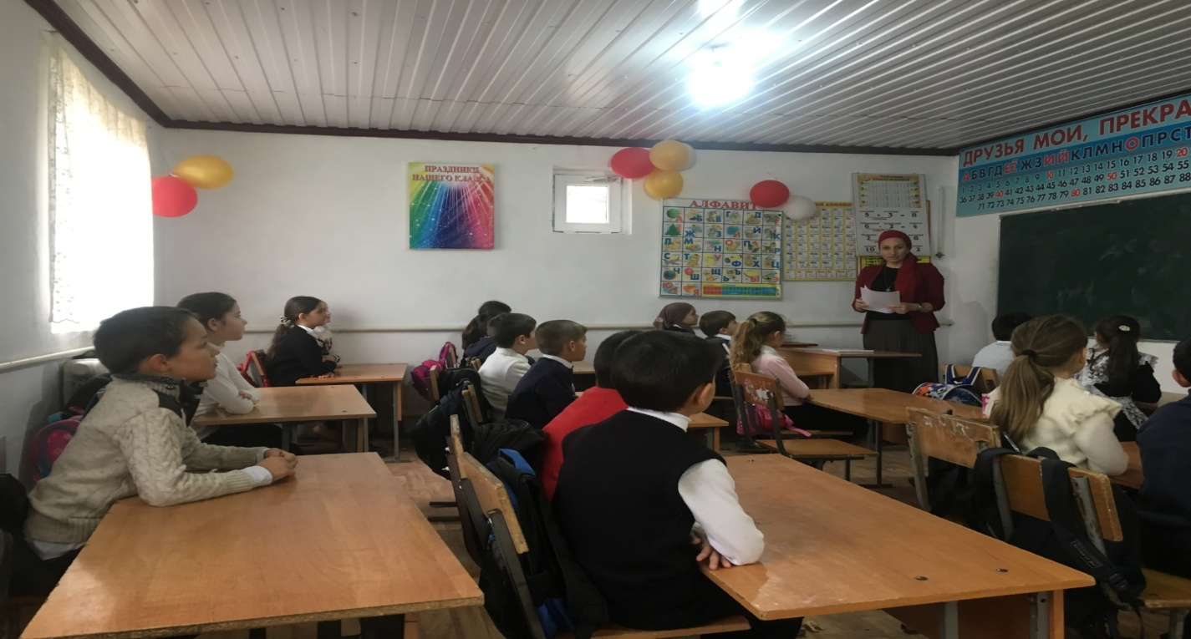

Правовой всеобуч. Изучение правовых документов: Конвенция ООН «О правах ребѐнка», «Семейное право», «Административное право», права и обязанности школьников. Краевой закон 1539 «О мерах по профилактике безнадзорности и правонарушений среди несовершеннолетних», закон 120 ФЗ.

Беседы и индивидуальные консультации, рекомендации по воспитанию и обращению с подростками. Родительские собрания по разъяснению возрастных и индивидуальных особенностей «Этот трудный возраст».

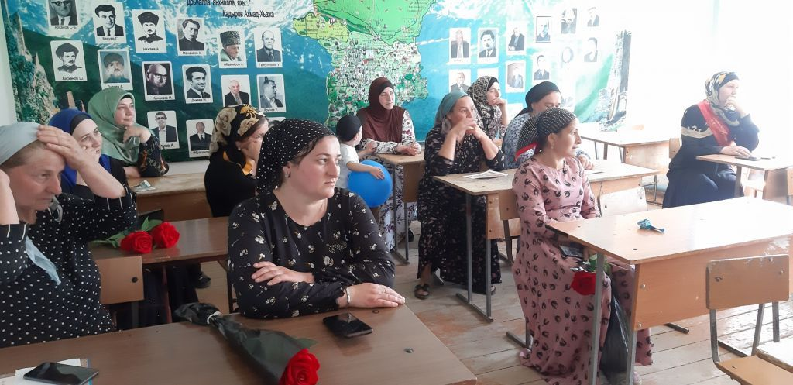

Важно учитывать психолого-педагогические аспекты организации образовательного процесса, которые в ряде случаев могут быть самостоятельным источником возникновения проблем и требуют отдельного рассмотрения.

Основы профилактики девиантного поведения несовершеннолетних в современном быстро меняющемся мире – важное направление деятельности в образовательных организациях. В работе психологов и других специалистов в образовательных организациях важно уделять внимание специфике профилактической деятельности в контексте трудных жизненных ситуаций с участием несовершеннолетних с проблемным и девиантным поведением, знать основные этапы психопрофилактики, основные принципы межведомственного взаимодействия, а также методы и технологии, используемые на каждом этапе данного направления деятельности.